BIMLog

QUICK START
  - Inicio rápido bilingüe · Bilingual quick start
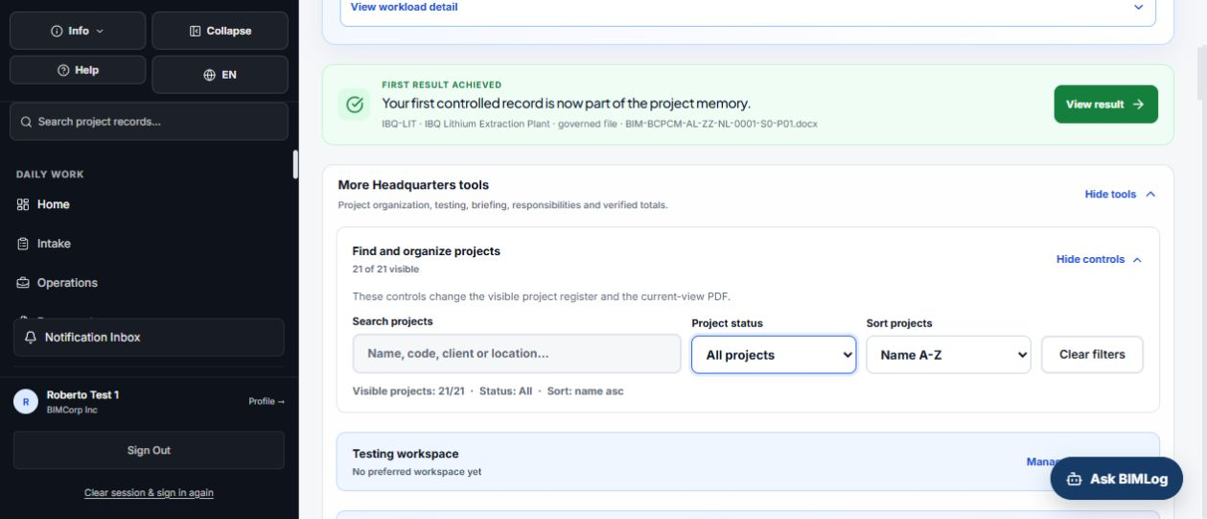
BIMLog Headquarters · Sede BIMLog

Primeros 10 minutos · First 10 minutes
Paso · Step | Español | English
1 | Inicie sesión y confirme empresa y proyecto. | Sign in and confirm company and project.
2 | Abra la Sede para ver el trabajo diario. | Open Headquarters for daily work.
3 | Use Todas las herramientas para el catálogo completo. | Use All Tools for the complete directory.
4 | Abra Ayuda desde la pantalla donde trabaja. | Open Help from the screen where you are working.
5 | Guarde, actualice y vuelva a abrir. | Save, refresh and reopen.

Recorridos · Journeys
- Usuario de proyecto · Project user: archivos, RFIs, entregables y reuniones.
- Coordinador · Coordinator: centro de mando, coordinación, Lens e informes.
- Administrador · Administrator: equipo, permisos, catálogos, flujos e integraciones.
- Finanzas · Finance: presupuesto, contratos, APU y evidencia.
Centro de ayuda · Help Center
Todas las herramientas · All Tools
Reportar un problema · Report a problem

Procore · conexión personal
- Abra Mis conexiones · Open My Connections.
- Seleccione Procore y conecte su propia cuenta · Choose Procore and connect your own account.
- Seleccione compañía y proyecto autorizados · Choose an authorized company and project.
- Explique al asistente qué necesita · Tell the assistant what you need.
- Revise y confirme la importación · Review and confirm the import.
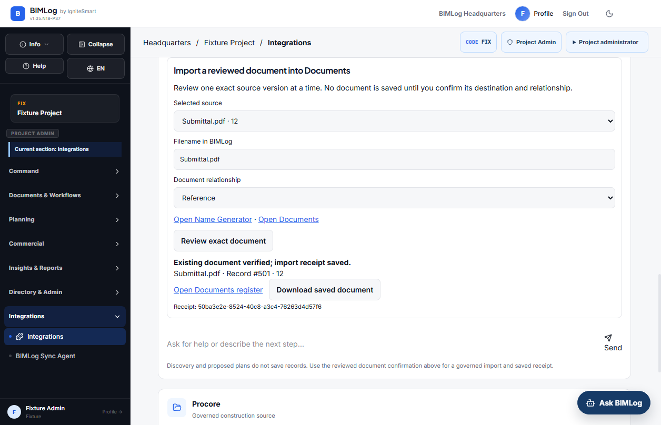
Procore governed import · Importación gobernada

Lens · creación segura
- Confirme proyecto y modelo · Confirm project and model.
- Revise campos y punto de vista · Review fields and viewpoint.
- Si existe un resultado pendiente, reintente el mismo borrador · If an outcome is pending, retry the unchanged draft.
- Abra BIMLog y confirme persistencia · Open BIMLog and verify persistence.
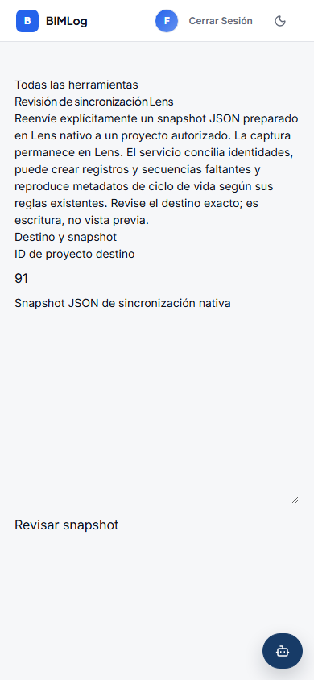
BIMLog Lens

Reporte de problemas · Issue report
- Captura o video · Screenshot or video
- Módulo y pantalla · Module and screen
- Usuario o rol · User or role
- Pasos exactos · Exact steps
- Resultado esperado y obtenido · Expected and actual result
- Fecha y hora · Date and time
- Impacto · Impact
Nunca incluya contraseñas, secretos OAuth o tokens. · Never include passwords, OAuth secrets or tokens.

